Linux系统后台故障录波功能实现计划

后台系统采用能迪linux平台的后台系统，通信规约采用南京弘毅的IEC103规约。

能迪公司linux平台监控系统IEC103的基本功能已经实现，剩余工作是跟南京弘毅进行交互方面的调试以及故障录波数据的处理。

故障录波数据因为涉及到之前很多年的弘毅保护装置，故障数据里面有一些特殊处理，无法完全套用标准的comtrade格式，所以需要沿用弘毅电气的故障数据显示方式，因此计划由能迪电气公司根据弘毅103规约召唤故障文件列表及故障文件数据，召唤结果保存成文件，然后由弘毅电气公司编写的linux平台故障录波显示程序解析文件进行显示。

弘毅103规约第7章是关于故障录波文件列表及文件数据传输报文格式的规定.根据规约及操作习惯，暂定需要召唤故障录波数据时由通信方发起，首先召唤指定装置的录波列表文件，列表文件生成以后再根据列表文件召唤具体的录波数据，这中间显示方和通信方不需要交互。

**故障录波处理过程分为设备信息转存和故障录波转存两部分：**

**1.设备信息转存**

设备及录波通道信息文件夹Device_Info

设备信息存入监控系统目录下的以下文件内：

Device_Info\Device\ device.ini

文件内容如下图：

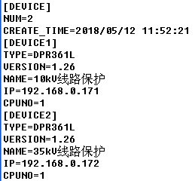

设备通道信息存入以下文件：

Device_Info\WaveChannel\设备IP_CPUNO.ini

文件内容如下图：

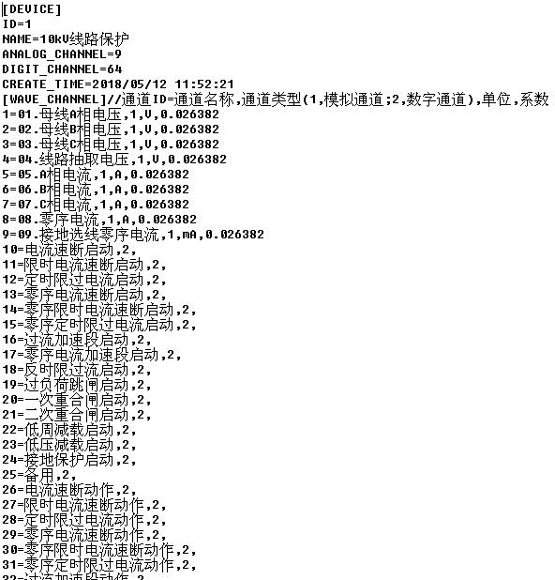

以上信息每当数据库配置有变化时由监控系统负责更新或重新生成。

**2. 故障录波列表及报文数据转存**

故障列表及故障数据文件夹WaveFile

故障列表文件存放路径格式为：

WaveFile\设备IP_CPUNO \ FileList.ini

文件内容如下图：



录波数据文件存放路径为:

WaveFile\设备IP_CPUNO \ *****.datagram

其中 *****为5位的整数，录波流水号。

文件存储方式如下图：（每行16字节）

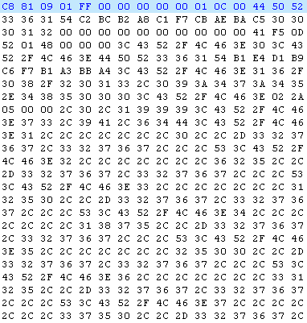

录波列表文件FileList.ini以及录波数据报文文件*****.datagram由监控系统负责更新或添加。监控系统定时询问装置的录波列表，并将召唤得到的列表和FileList.ini文件中的列表比较，如果有新的列表文件则召唤对应的录波数据并存储，同时更新FileList.ini文件。录波显示程序打开录波时只需要打开FileList.ini文件选择具体的录波就可以解析报文文件进行波形显示。